**8. cvičení: Stanovení lyzozymu metodou jednoduché radiální difúze**

Lyzozym jako enzym rozkládá polysacharid murein, který je základní komponentou buněčných stěn bakterií. Lyzuje především grampozitivní baktérie, které mají mureinovou vrstvu nechráněnou vnější lipopolysacharidovou membránou. Vyskytuje se nejen u obratlovců (sliny, sekrety, krevní sérum, mléko, moč, pot, játra, cytoplazma fagocytů apod.), ale i u bezobratlých (hemolymfa) a některých rostlin (*Papaya latex*, Ficus apod.). Jednou z nejjednodušších metod stanovení lyzozymu je imunodifúze v agarózovém gelu.

**Princip**

Při této metodě je jedna ze složek (***bakterie***, protilátky nebo senzibilizované erytrocyty) rozpuštěna v agarózovém gelu a druhá (***lyzozym***, antigen, sérum s komplementem) difunduje z jamky radiálně do okolního gelu. Obě složky spolu interagují a dochází k lýze bakterií lyzozymem projevující se jako vyčeření okolí jamky. Aktivitu lyzozymu odráží velikost plochy, ve které došlo ke změně zakalení gelu.

Při manipulaci je potřeba dodržet správnou teplotu tak, aby byl gel tekutý, ale zároveň aby nedocházelo k denaturaci proteinů teplotou.

**Výhody a nevýhody**: jednoduchost, časová náročnost, nutná zkušenost a zručnost.

**Chemikálie a roztoky**

▪bakteriální kultura - *Micrococcus luteus* (CCM 169)

▪1,25% agarózový gel s bakteriální kulturou

▪zásobní roztok lyzozymu [2,5 mg/ml]: *1 mg lyofilizovaného lyzozymu má aktivitu přibližně 47 000 jednotek. Rozpuštěno v borátovém pufru.*

▪borát-fosfátový pufr (BFP), *pH 7,4*

**Měřený vzorek**

▪myší sérum, sliny, slzy, moč nebo hemolymfa zavíječe voskového, fyziol. roztok

**Přístroje a pomůcky**

Skleněná plotna 5 x 5 cm, Petriho misky na vlhkou komůrku, borát-fosfátový pufr, korkovrt napojený na vývěvu pro vysekávání jamek do agarových ploten, filtrační papír, polystyrenové zkumavky (2,5 µl), pravítko, pipety, epiny, nálevku nebo kelímky na moč

*Příprava skleněných ploten s agarózovým gelem:*

*1. Vyvážíme podložku na nalévání do vodorovné polohy.*

*2. Skleněnou plotnu (5 x 5 cm) očistíme alkoholem a necháme uschnout.*

*3. Připravenou skleněnou pipetu několikrát propláchneme horkou vodou.*

*4. Na plotnu naneseme skleněnou pipetou 2,4 ml důkladně promíchané agarózy s bakteriální kulturou.*

*5. Gel necháme několik minut zatuhnout na kalibrované vodorovné ploše.*

*Z Petriho misky a vlhkého filtračního papíru připravíme vlhkou komůrku. Do ní umístíme skleněnou plotnu s agarózovým gelem, aby nevyschl.* Každá plotna musí mít kalibraci, proto si do dvojice připravíme kalibrační řadu pěti zkumavek podle následujícího schématu.

**Postup:**

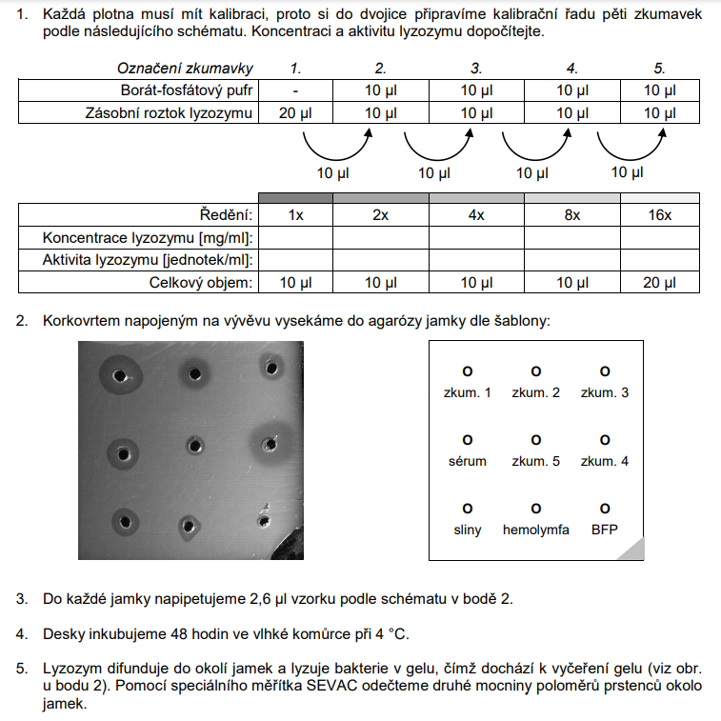

.

Výstupem této metody je 1. tabulka obsahující hodnoty:

1. druhých mocnin průměrů prstence

2. koncentrace lysozymu

3. aktivity lysozymu

2. graf závislosti koncentrace lysozymu standardů (osa X) na druhé mocnině průměrů prstenců v mm (osa Y) tj standardní křivka (rovnice regrese) a podle této křivky zjištění koncentrace vlastních vzorků.

Osa X – koncentrace lysozymu

Osa Y – druhá mocnina průměrů prstenců (mm)



            
            
            
            
            